**ĐẠI HỌC QUỐC GIA TP.HCM  
TRƯỜNG ĐH CÔNG NGHỆ THÔNG TIN**



BÁO CÁO THỰC HÀNH LẬP TRÌNH TRỰC QUAN

GVTH: Huỳnh Hồ Thị Mộng Trinh

Người thực hiện: **Nguyễn Sang Viết**

TP. HỒ CHÍ MINH, NĂM 2018

Mục lục

I. Giới thiệu. 3

II. Hiện thực. 3

1. Cấu trúc project 3

2. Những điểm đáng chú ý 4

III. Cài đặt, cách chơi 5

1. Cài đặt 5

2. Cách chơi 5

IV. Tài liệu tham khảo. 5

# Giới thiệu.

Bài thực hành là phiên bản clone đơn giản game Flappy Bird nổi tiếng của Nguyễn Hà Đông. Game được viết bằng Monogame framework.

# Hiện thực.

## Cấu trúc project

* Flappy Bird là namspace gốc chứa 2 namespace là: GameObject và UI.
* Bảng sau thể hiện chi tiết, chức năng của các class trong project

|  |  |  |
| --- | --- | --- |
| **Namespace** | **Class** | **Chi tiết, chức năng** |
| GamObject | GameObject | Là abtract class đại diện cho các game object có trong game |
| Các class khác | Là đại diện của các game object tương ứng trong game, tất cả đều kế thừa GameObject |
| UI | UI | Là abtract class đại diện cho các thành phần UI có trong game |
| Các class khác | Là đại diện tương ứng cho các UI trong game |
| Flappy Bird | MainGame | Kế thừa Game class – class được viết bởi Monogame, cung cấp tất cả phương thức cần thiết cho game. |
| Progam | Tương tự như Program class trong Winform hay WPF. Program Class chứa hàm Main – entry point – của 1 chương trình C#. |
| ScoreManager | Là 1 static class có chức năng quản lý điểm số trong game. Class chứa 2 thuộc tính là Scores và HighScores với chức năng như tên gọi. HighScores được lấy lên mỗi khi game được mở thông qua hàm GetHighScore và được update mỗi khi người chơi có số điểm cao hơn HighScores thông qua hàm UpdateHighScore. |
| SoundManager | Cũng là một static class như ScoreManager. Với chức năng quản lý và chạy những file âm thanh. |
| Constants | Cũng là một static class như 2 class trên. Constants chứa các hằng số được sử dụng trọng game. |

## Những điểm đáng chú ý

* Sử dụng phương trình rơi tự do cho sự rơi của Flappy Bird.
* Chuyển động Pipe là chuyển động đều.
* Game chỉ dùng đi dùng lại 3 Pipe duy nhất.
* Dùng 1 GameObject gọi là Spawner để sinh ra 3 Pipe tại vị trí của Spawner lúc khởi tạo game và không sinh thêm bất kì lúc nào nữa.
* Mỗi khi 1 Pipe đi ra khỏi tầm nhìn ( đi ra khỏi khung cửa sổ của game) thì Pipe đó sẽ quay lại vị trí ban đầu và tiếp tục chu trình di chuyển của mình.
* Điểm trong game thì được lưu trữ bằng tính năng Application setting của .Net Framework.

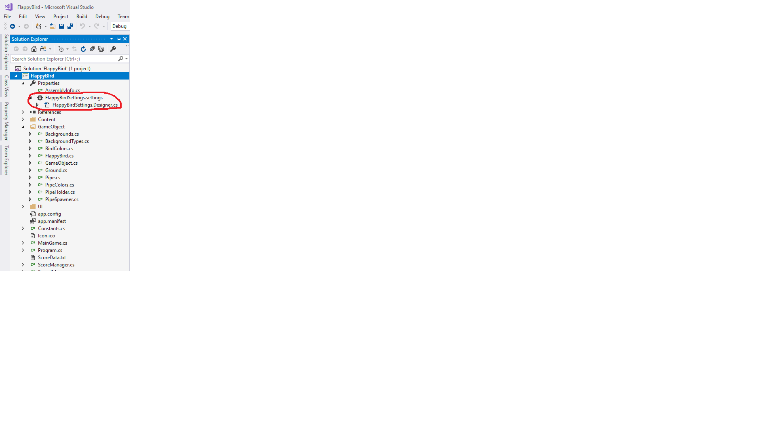

# Cài đặt, cách chơi

## Cài đặt

Chỉ cần chạy file FlappyBirdSetup.exe và cài đặt như các phần mềm thông thường khác.

## Cách chơi

* Người dùng nhấn Enter để bắt đầu chơi.
* Nhấn phím cách ( spacebar ) để Flappy Bird nẩy lên.

# Tài liệu tham khảo.

* Monogame Documentation: <http://www.monogame.net/documentation/?page=main>
* Inno Setup Documentation: <http://www.jrsoftware.org/ishelp/>